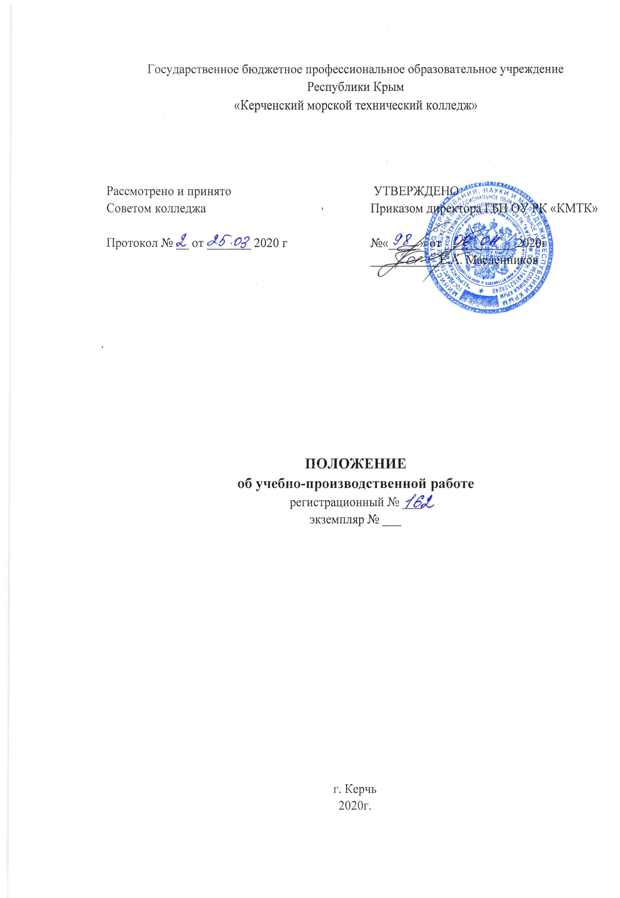
Версия 3
Государственное бюджетное профессиональное образовательное учреждение
Республики Крым
«Керченский морской технический колледж»

Рассмотрено и принято Советом колледжа  Протокол № __ от _______ 2020 г | УТВЕРЖДЕНО  Приказом директора ГБП ОУ РК «КМТК»  №«_____» от ___________ 2020г ___________Е.А. Масленников

.

ПОЛОЖЕНИЕ
об учебно-производственной работе
регистрационный № ___
экземпляр № ___

г. Керчь
2020г.
СОДЕРЖАНИЕ

I. ОБЩИЕ ПОЛОЖЕННЯ 3
II. ЦЕЛИ И ЗАДАЧИ 4
III. СТРУКТУРА СЛУЖБЫ 5
IV. ФУНКЦИИ 5
V. ПРАВА 7
VI. ОТВЕТСВЕННОСТЬ 8
VII. ВЗАИМООТНОШЕНИЯ 8
VIII. ОРГАНИЗАЦИЯ ОБЕСПЕЧЕНИЯ СЛУЖБЫ 9
IX. МАТРИЦА РАСПРЕДЕЛЕНИЯ ПОЛНОМОЧИЙ 9
ЛИСТ ОЗНАКОМЛЕНИЯ ПЕРСОНАЛА 11
ЛИСТ РАССЫЛКИ 12
ЛИСТ ИЗМЕНЕНИЙ, ДОПОЛНЕНИЙ И РЕВИЗИЙ ДОКУМЕНТА 13

ОБЩИЕ ПОЛОЖЕННЯ

  - Настоящее Положение регламентирует деятельность по учебно-производственной работе в ГБП ОУ РК «Керченский морской технический колледж» (далее – Колледж).
  - Общее руководство учебно-производственной работой осуществляет заместитель директора по учебно-производственной работе (далее – зам.директора по УПР), который назначается приказом директора Колледжа.
  - Работники, деятельность которых направлена на реализацию учебно-производственной работы, назначаются приказом директора Колледжа по представлению зам.директора по УПР.
  - На время отсутствия зам.директора по УПР (отпуск, болезнь, командировка и пр.) его должностные обязанности исполняет работник, назначаемый в установленном порядке, который приобретает соответствующие права и несет ответственность за неисполнение или ненадлежащее исполнение обязанностей, возложенных на него в связи с замещением.
  - Деятельность, направленная на реализацию учебно-производственной работы, осуществляется в соответствии с планом работы на год, утвержденным директором колледжа.
  - Нормативные документы, регламентирующие работу работников, деятельность которых направлена на реализацию учебно-производственной работы:
- Конституция Российской Федерации;
- Постановления Правительства Российской Федерации;
- Федеральный закон от 29.12.2012 года №273-ФЗ «Об образовании в Российской Федерации» (с изменениями и дополнениями);
- Приказ Минобрнауки России от 14.06.2013 № 464 "Об утверждении Порядка организации и осуществления образовательной деятельности по образовательным программам среднего профессионального образования" (с изменениями и дополнениями);
- Приказ Минобрнауки России от 18.04.2013 № 291 "Об утверждении Положения о практике обучающихся, осваивающих основные профессиональные образовательные программы среднего профессионального образования" (с изменениями и дополнениями);
- Приказ Минобрнауки России от 16.08.2013 № 968 "Об утверждении Порядка проведения государственной итоговой аттестации по образовательным программам среднего профессионального образования" (с изменениями и дополнениями);
- Приказ Минобрнауки России от 25.10.2013 № 1186 «Об утверждении Порядка заполнения, учета и выдачи дипломов о среднем профессиональном образовании и их дубликатов» (с изменениями и дополнениями);
- Приказ Минобрнауки России от 29.10.2013 № 1199 «Об утверждении перечней профессий и специальностей среднего профессионального образования» (с изменениями и дополнениями);
- Приказ Минтранса РФ от 15 марта 2012г. № 62 «Об утверждении положения о дипломировании членов экипажей морских судов» (с изменениями и дополнениями);
- Международной конвенцией о подготовке и дипломировании моряков и несении вахты 1978 года (ПДНВ-78) с поправками;
- Федеральные государственные образовательные стандарта по направлениям подготовки, реализуемым в колледже;
- ISO 9001:2015 «Межгосударственный стандарт. Системы менеджмента качества. Требования»;
- ISO 9000:2015 «Межгосударственный стандарт. Системы менеджмента качества. Основные положения и словарь»;
- ГОСТ Р ИСО 31000-2010 Менеджмент риска – Принципы и руководящие указания.
- Указы Президента и другие нормативно-правовые акты Министерства просвещения Российской Федерации, Министерства транспорта Российской Федерации, Правительства Республики Крым, Министерства образования, науки и молодежи Республики Крым в области учебно-производственной работы и подготовки членов экипажей морских судов;
- - Устав колледжа;
- локальные акты колледжа, касающиеся деятельности, направленной на реализацию учебно-производственной работы;
- приказы директора колледжа, касающиеся деятельности, направленной на реализацию учебно-производственной работы;
- настоящим Положением.

ЦЕЛИ И ЗАДАЧИ

2.1 Организация и проведение учебной и производственной практик обучающихся в учебно-производственных мастерских колледжа и в сторонних организациях – социальных партнерах.
2.2 Формирование и реализация учебно-методических комплексов учебной практики и производственной практики обучающихся по профессиям/специальностям.
2.3 Мониторинг формирования профессиональных и общих компетенций обучающихся, выполнение минимальных требований таблиц МК ПДНВ-78 (в процессе подготовки членов экипажей морских судов).
2.4 Создание необходимых условий педагогическим работникам возможностей повышения уровня профессионально-педагогического мастерства;
2.5 Оказание образовательных услуг физическим и юридическим лицам по подготовке, переподготовке и повышению квалификации.
2.6 Организация работы по созданию материально-технических условий учебной практики и производственной практики обучающихся в учебно-производственных мастерских и на предприятиях.
2.7 Поддержание материально-технической базы колледжа в работоспособном и исправном состоянии.
2.8 Перспективное и текущее планирование деятельности УПР в соответствии с целями и основными задачами учебной и производственной практики. Основные направления деятельности Службы на перспективу и учебный год утверждаются директором колледжа.
2.9 Поиск и подбор новых перспективных мест для прохождения обучающимися производственной практики.
2.10 Оказание содействия в трудоустройстве выпускников.
2.11 Мониторинг карьерного роста выпускников.

СТРУКТУРА СЛУЖБЫ

  - Структуру и штатную численность работников, деятельность которых направлена на реализацию учебно-производственной работы, утверждает директор колледжа по представлению зам.директора по УПР в соответствии со штатным расписанием.
  - В процессе учебно-производственной работы задействованы:
- заместитель директора по учебно-производственной работе
-учебно-производственные мастерские (далее УПМ): старший мастер (общеобразовательной площадки №1, общеобразовательной площадки №2, мастера производственного обучения, лаборанты УПМ, инженер по инструменту);
- руководитель производственной практики, делопроизводитель;
- отделение профессионального обучения и дополнительного образования (ОПО и ДО): заведующий ОПО и ДО, методист.
3.3 Зам.директора по УПР распределяет обязанности работниками, осуществляющими деятельность, направленную на реализацию учебно-производственной работы, согласно целей, задач и плана работы учебно-производственной работы, локальных актов колледжа, регламентирующих учебно-производственную работу, должностных инструкций, правил внутреннего трудового распорядка, правил противопожарной безопасности, правилах техники безопасности труда с учетом специфики работы и т.д.
3.4 Количество ставок мастеров производственного обучения определяется ежегодно на начало учебного года, исходя из годовой учебной нагрузки.
3.5 Штатное количество сотрудников подразделений Службы определяется в зависимости от целей, задач, объемов и плана работы колледжа.
3.6 Численный состав сотрудников распределяется по категориям (руководитель, специалист, исполнитель), исходя из содержания и объема задач, возлагаемых на работника, осуществляющего учебно-производственную работу.

ФУНКЦИИ

4.1 В процессе учебно-производственной работы осуществляются:
- организация учебной практики и производственной практики обучающихся в учебно-производственных мастерских колледжа, организациях в соответствии с рабочими программами учебной практики и производственной практики в рамках федеральных государственных образовательных стандартов среднего профессионального образования, Международной конвенции ПДНВ-78 с поправками (по направлениям подготовки членов экипажей морских судов) и с учетом требований рынка труда;
- развитие сетевой формы реализации образовательных программ (далее - сетевая форма), обеспечивающей возможность освоения обучающимся образовательной программы с использованием ресурсов нескольких организаций, осуществляющих образовательную деятельность, а также при необходимости с использованием ресурсов иных организаций, использование сетевой формы реализации образовательных программ осуществляется на основании договора между организациями в соответствии с пунктом 1 статьи 15 Федерального закона об образовании;
- формирование и реализация учебно-методических комплексов практики по профессиям/специальностям;
- закрепление, развитие практических навыков и компетенций у обучающихся в процессе выполнения определенных видов работ, связанных с будущей профессиональной деятельностью;
- овладение обучающимися практическим опытом коллективных форм организации труда;
- формирование у обучающихся коллективной и индивидуальной ответственности за результаты своего труда;
- мониторинг формирования профессиональных и общих компетенций обучающихся (организация и проведение текущего контроля, промежуточной аттестации);
- организация и проведение государственной итоговой аттестации обучающихся колледжа;
- проведение конкурсов и олимпиад профессионального мастерства;
- подготовка и участие в региональных и федеральных конкурсах профессионального мастерства;
- содействие в организации мастер-классов, семинаров, научно-практических конференций для мастеров производственного обучения и преподавателей спецдисциплин по направлениям их деятельности;
- организация выставок работ технического творчества обучающихся и педагогических работников колледжа;
- контроль за учетно-отчетной документацией мастера производственного обучения, руководителя практики в соответствии с утвержденными в колледже локальными актами.
- материально-техническое обеспечение учебной практики и производственной практики обучающихся;
- проведение инструктивно-методических совещаний по различным вопросам учебной и производственной практики обучающихся с мастерами производственного обучения и преподавателями спецдисциплин с целью применения оптимальных и продуктивных методов обучения;
- создание благоприятных санитарно-гигиенических, эстетических и безопасных условий труда обучающимся колледжа;
- укрепление материально-технической базы колледжа (учебно-производственных мастерских и лабораторий) с учетом применяющихся в производственной и образовательной деятельности новейших технологий;
- изготовление образцов натурной наглядности по профессиям и специальностям, принятие мер по развитию, реконструкции, модернизации и оснащению учебно-производственных мастерских наглядными пособиями, мерительным и рабочим инструментом, расходным материалом, средствами индивидуальной защиты, интерактивными и техническими средствами обучения, тренажерами, станками и оборудованием;
- организация и проведение профориентационной работы среди обучающихся колледжа.
- повышение уровня профессионально-педагогического мастерства мастеров производственного обучения и преподавателей спецдисциплин (содействие в прохождении мастерами производственного обучения и преподавателями спецдисциплин курсов повышения квалификации и стажировок);
- поиск потенциальных работодателей и ведение переговоров с ними по вопросам организации и проведению учебной и производственной практики, перспективному трудоустройству выпускников;
- организация, разработка и утверждение программ всех видов практик, графиков учебного процесса, обеспечение и контроль результатов их выполнения;
- организация методического сопровождения всех видов практик, их обеспечение необходимыми нормативными и организационными документами;
- заключение договоров с предприятиями и организациями по обеспечению мест практики обучающимся колледжа.

ПРАВА

5.1 Работники, реализующие деятельность по учебно-производственной работе имеют право:
- на защиту чести, достоинства и деловой репутации;
- на участие в управлении колледжем в порядке, определенном Уставом колледжа;
- на избрание в выборные органы, участие в обсуждении и решении вопросов деятельности колледжа, в том числе через органы самоуправления и общественные организации;
- на обжалование приказов и распоряжений администрации колледжа по вопросам профессиональной деятельности в установленном законодательством Российской Федерации порядке;
- на получение необходимого организационного. Учебно-методического и материально-технического обеспечения своей профессиональной деятельности, бесплатное пользование библиотекой, информационными ресурсами, услугами учебной, учебно-методической, социально-бытовой и других служб колледжа в соответствии с Уставом и коллективным договором;
- вносить предложения при разработке приоритетных направлений своей деятельности и деятельности колледжа по вопросам организации учебно-производственного и воспитательного процессов с учетом индивидуальных особенностей обучающихся, профессионального мастерства и интересов педагогических работников;
- вносить предложения, основанные на результатах маркетинговых исследований регионального рынка труда о введении новых профессии, специальностей в образовательную систему колледжа;
- проводить анализ работы мастеров производственного обучения и руководителей практик и корректировать их деятельность в соответствии с повышением качества обучения и локальными актами колледжа;
- ходатайствовать о поощрении в установленном порядке наиболее отличившихся мастеров производственного обучения, руководителей практик, преподавателей спецдисциплин, лаборантов, руководителей подразделений, а также о наложении взыскания на работников, допустивших нарушение трудовой дисциплины или правил внутреннего трудового распорядка колледжа;
- участвовать в решении вопросов, касающихся материального поощрения в установленном порядке сотрудников Службы;
- иметь деловые контакты и вести переговоры с лицами, учреждениями, предприятиями по организации учебной и производственной/плавательной практики обучающихся, по совершенствованию учебно-производственного процесса в колледже.
5.2 Мастера производственного обучения и руководители практик, закрепленные за определенной группой, имеют право выбирать методы и средства обучения, обеспечивающие высокое качество процесса учебной и производственной практик.

ОТВЕТСВЕННОСТЬ

6.1 Ответственность за надлежащее и своевременное выполнение задач и функций, предусмотренных настоящим Положением, несет зам.директора по УПР.
6.2 Работники, деятельность которых направлена на реализацию учебно-производственной работы, обязаны соблюдать:
- законодательство Российской Федерации;
- Устав колледжа;
- Правила внутреннего трудового распорядка колледжа;
- строго следовать профессиональной этике;
- качественно и в срок выполнять возложенные на них функциональные обязанности.
6.3 Педагогические работники, деятельность которых направлена на реализацию учебно-производственной работы, обязаны обеспечивать высокую эффективность процессов учебной практики и производственной практики обучающихся, систематически заниматься повышением своей профессиональной квалификации.
6.4 Работники, деятельность которых направлена на реализацию учебно-производственной работы, несут ответственность за:
- выполнение договорных обязательств по подготовке профессиональных кадров;
- качество выполнения заказов, оказания услуг в учебно-производственных мастерских колледжа физическим и юридическим лицам;
- своевременную реализацию выполненной продукции;
- организацию работы по обеспечению дисциплины и порядка в колледже и на уроках производственного обучения;
- состояние материально-технических средств учебно-производственной деятельности;
- организацию учебно-производственной деятельности обучающихся в период учебной практики и производственной/плавательной практики.

ВЗАИМООТНОШЕНИЯ

7.1 Для выполнения функций и реализации прав, предусмотренных настоящим Положением, работники, деятельность которых направлена на реализацию учебно-производственной работы, взаимодействует со всеми структурными подразделениями колледжа по вопросам, входящим в их компетенцию.
7.2 Взаимодействие производится в соответствии с локальными актами и компетенциями контактирующих подразделений.

ОРГАНИЗАЦИЯ ОБЕСПЕЧЕНИЯ СЛУЖБЫ

8.1 Обеспечение работников, деятельность которых направлена на реализацию учебно-производственной работы, материальными, расходными материалами и иными средствами осуществляется в соответствии с единым порядком всестороннего обеспечения деятельности, установленным в колледже.

МАТРИЦА РАСПРЕДЕЛЕНИЯ ПОЛНОМОЧИЙ
Процесс | Сроки выполнения | Директор | Зам. директора по УПР | Старший мастер | Мастера п/о | Руководитель производственной практики | Инженер по инструменту | Отделение ПО и ДО
1 | 2 | 3 | 4 | 5 | 6 | 7 | 8 | 9
Составление графика учебного процесса | Август-сентябрь | Ут | И/О | У | У | У
Обеспечение расходным материалом инструментов учебной практики | По графику учебного процесса | Ут | Р | О/И | У/И |  | И
Составление программ учебной практики | Май-сентябрь |  | Ут | Р/О | И | У
Составление программ производственной практики | Май-сентябрь |  | Ут | О/У | У/И | У
Проведение учебной практики | По графику учебного процесса | Ут | Р | Р/О/И | И
Оформление документации по учебной практике | По графику учебного процесса | Ут | Р | О/И | И
Поддержание станочного парка и оборудования в рабочем состоянии | По графику технического обслуживания | Ут | Р | О/У | У |  | И
Подготовка и проведение производственной практики | По графику учебного процесса | Ут | Р | У | У/И | О/И
Оформление документации по производственной практике | По графику учебного процесса | Ут | Р | У | У/И | О/И
1 | 2 | 3 | 4 | 5 | 6 | 7 | 8 | 9
Организация и проведение профессионального обучения | По набору групп | 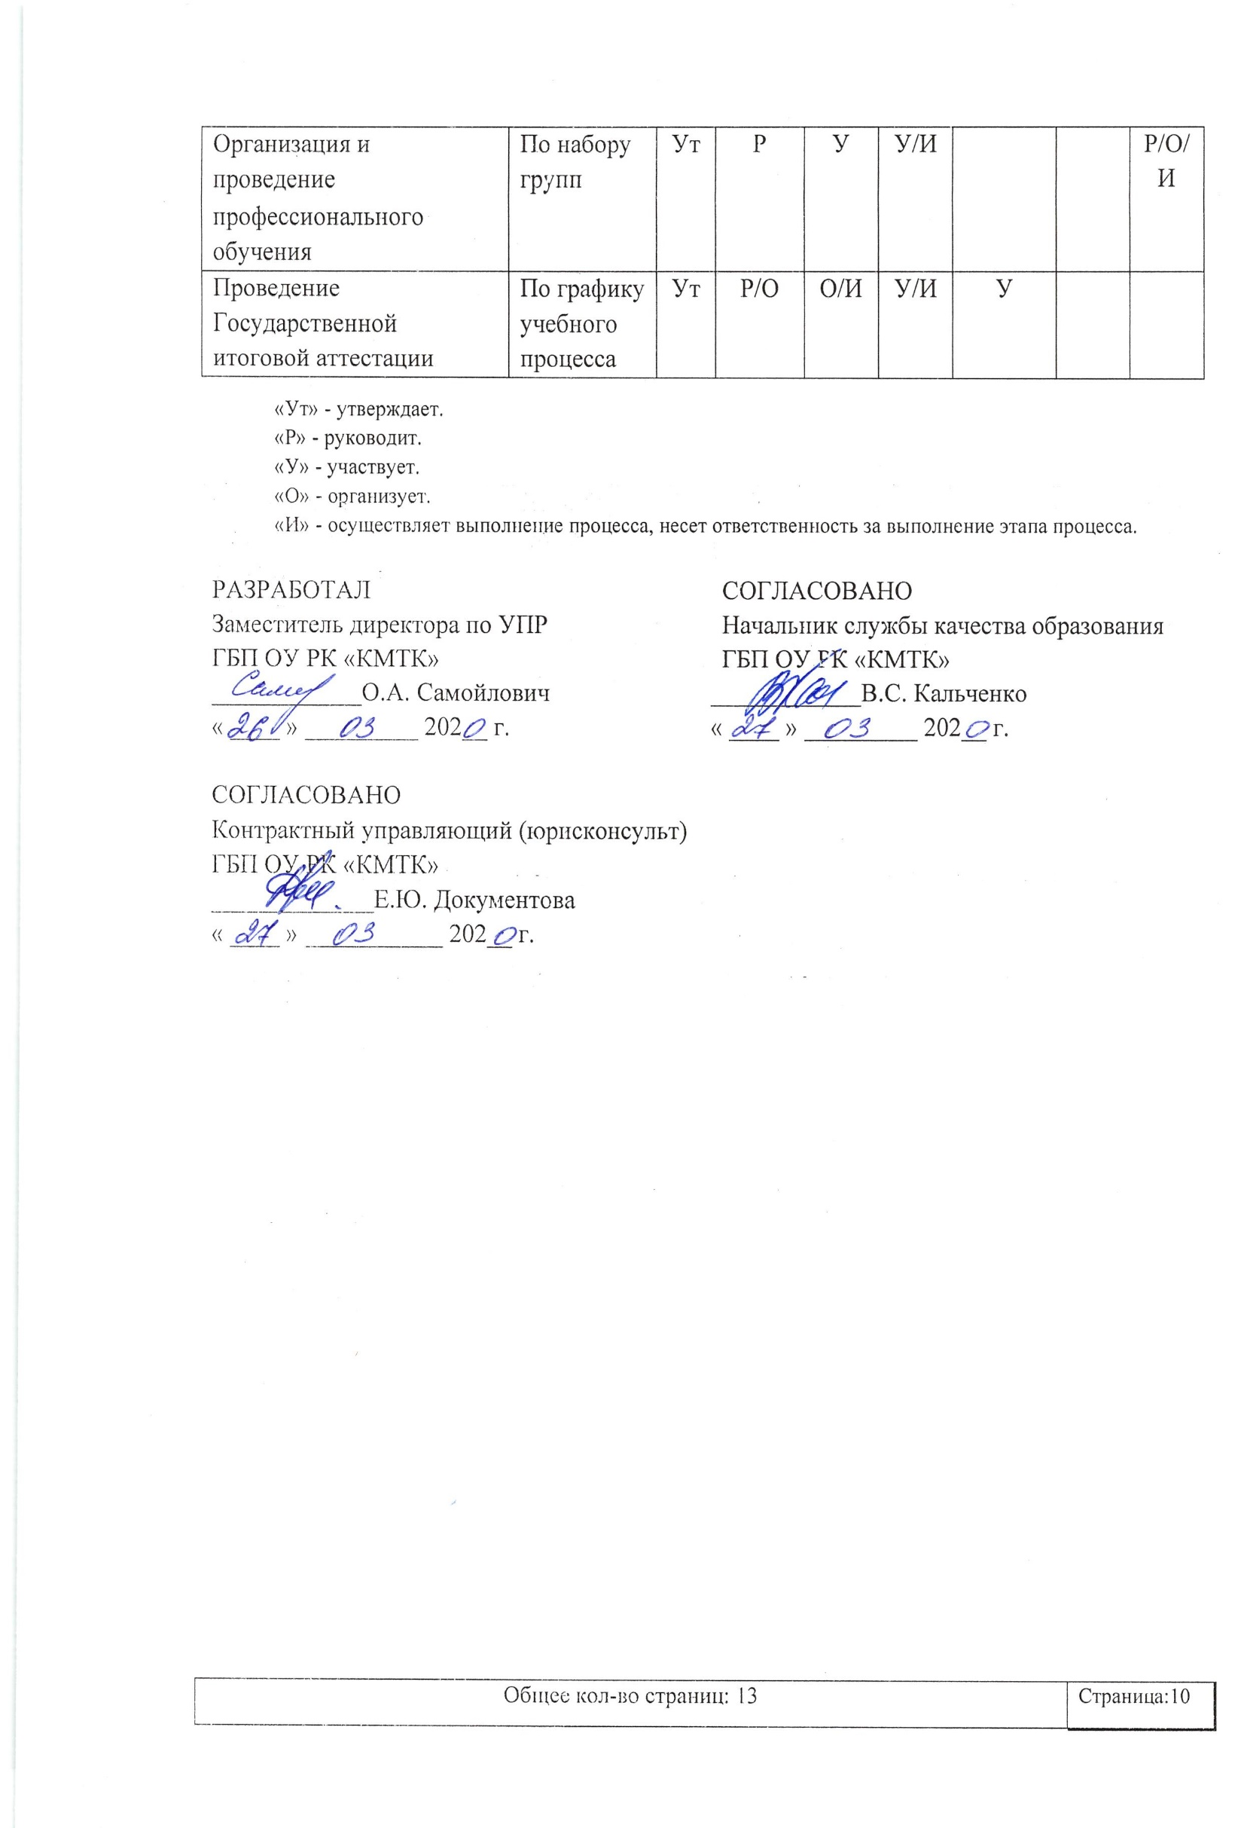  Ут | Р | У | У/И |  |  | Р/О/И
Проведение Государственной итоговой аттестации | По графику учебного процесса | Ут | Р/О | О/И | У/И | У

«Ут» - утверждает.
«Р» - руководит.
«У» - участвует.
«О» - организует.
«И» - осуществляет выполнение процесса, несет ответственность за выполнение этапа процесса.

РАЗРАБОТАЛ  Заместитель директора по УПР  ГБП ОУ РК «КМТК»  ____________О.А. Самойлович  « ____ » _________ 202__ г. | СОГЛАСОВАНО  Начальник службы качества образования  ГБП ОУ РК «КМТК»  ____________В.С. Кальченко  « ____ » _________ 202__ г.
СОГЛАСОВАНО
Контрактный управляющий (юрисконсульт)
ГБП ОУ РК «КМТК»
_____________Е.Ю. Документова
« ____ » ___________ 202__ г.

ЛИСТ ОЗНАКОМЛЕНИЯ ПЕРСОНАЛА
Ф.И.О. | Должность | Дата | Подпись | Примечание
Масленников Е.А. | Директор
Самойлович О.А. | Зам. директора по УПР
Кальченко В.С. | Начальник службы качества образования
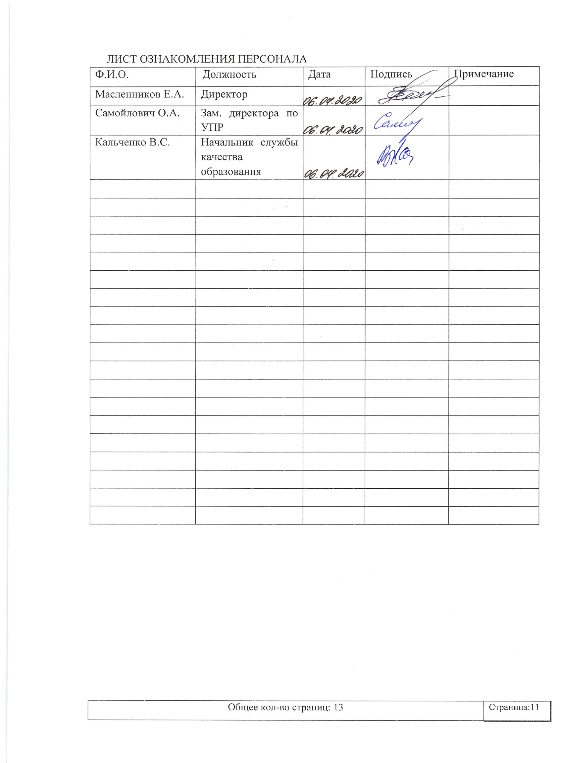

ЛИСТ РАССЫЛКИ
№ экземпляра | Название отдела или ФИО лица, получившего документ | Дата рассылки | Подпись лица получившего экземпляр | Подпись ПРК
контрольный | Масленников Е.А.
1 | Самойлович О.А.
2 | Кальченко В.С.
 |  | 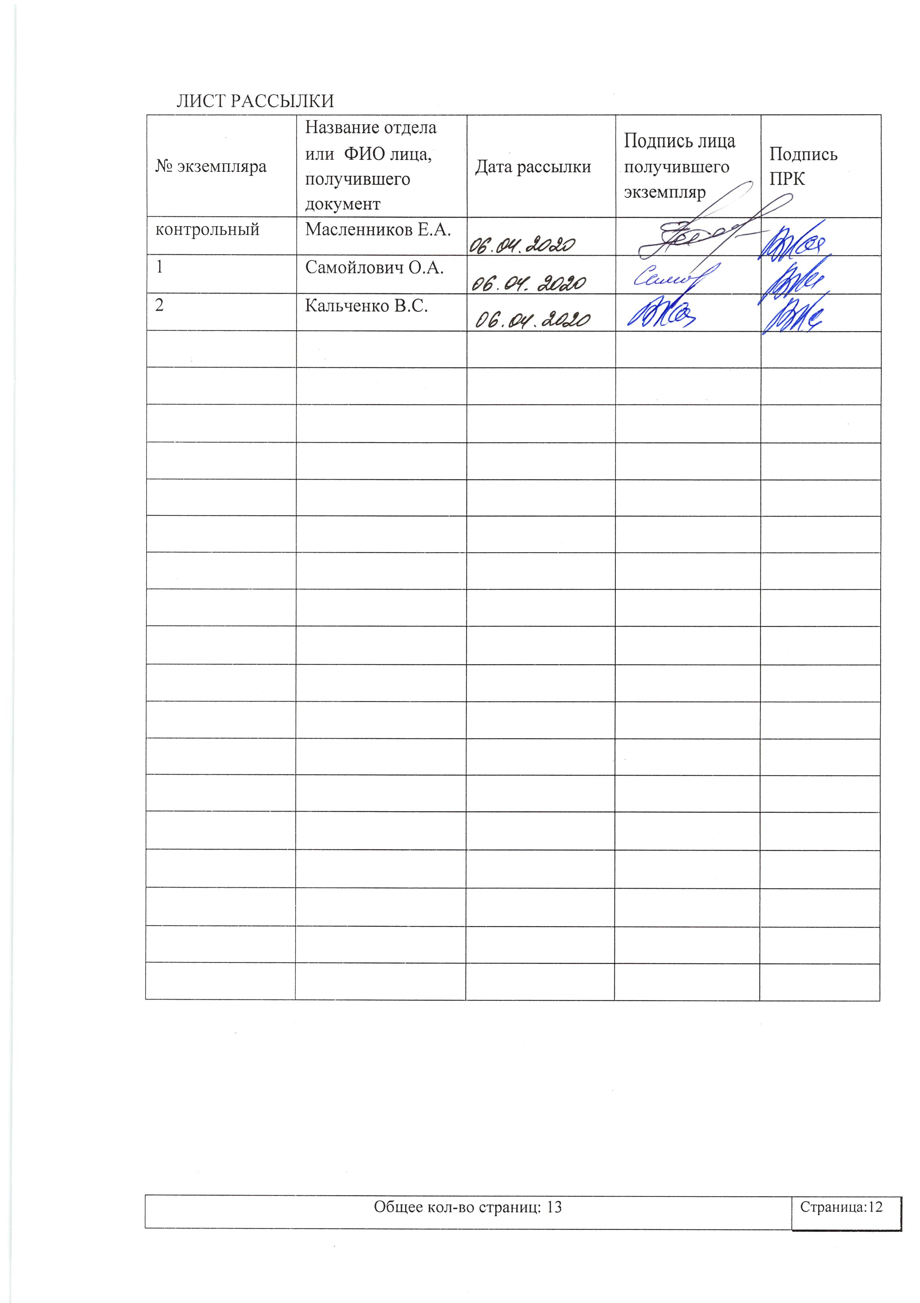

ЛИСТ ИЗМЕНЕНИЙ, ДОПОЛНЕНИЙ И РЕВИЗИЙ ДОКУМЕНТА
№ экземпляра | Дата внесения изменении, дополнений и проведения ревизий | Номер листа/  раздела | Краткое содержание изменения | Документ на основании, которого внесены изменения | Подпись ПРК

